7PE文件结构解析作业一

1. 已知某PE文件头如下图所示，请解析

Machine、NumberOfSections、SizeOfOptionalHeader、SizeOfCode、AddressOfEntryPoint、SectionAlignment、FileAlignment、SizeOfImage、SizeOfHeaders的值。

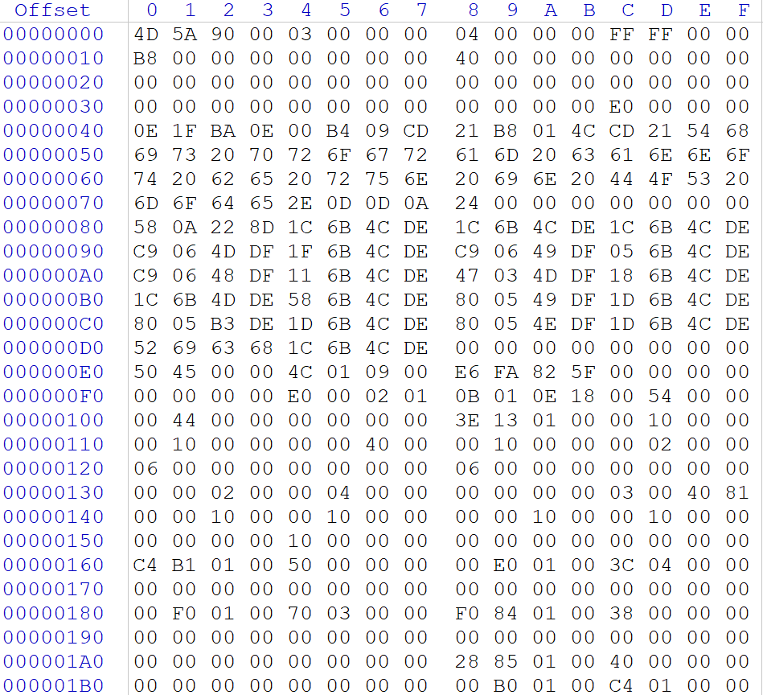

1. 已知某PE文件的节表如下图所示，请解析节表中每个节的Name、VirtualSize、VirtualAddress、SizeOfRawData、PointerToRawData。